COMUNICATO STAMPA

La Sicilia di Donnafugata al Vinitaly 2018:
un mosaico di vini, territori e novità.
Edizione storica di Vinitaly: l’azienda siciliana presenta per la prima volta il proprio vino dell’Etna.
Debutto a Verona del Floramundi, il Cerasuolo di Vittoria DOCG che in pochi mesi è già un caso di successo. In degustazione allo stand le annate storiche dei vini di punta; Ben Ryé sarà ad Opera Wine di Wine Spectator e alla grande degustazione voluta da “Donne del Vino” sui vini da vecchie vigne.

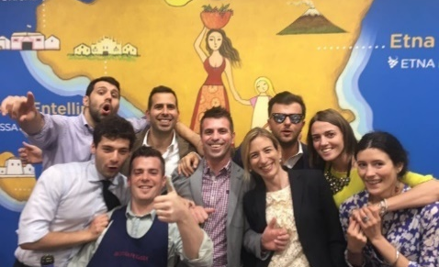
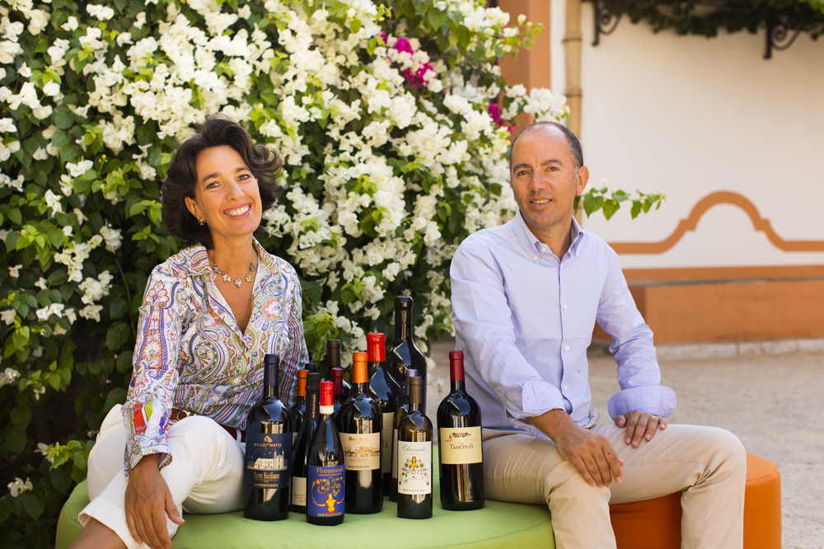
Verona è “il palcoscenico” del vino italiano. Per questo Donnafugata lo ha sempre vissuto col rango dovuto alle grandi kermesse del vino mondiale, dove si presenta il meglio dell’enologia di qualità, e dove operatori e appassionati possono degustare etichette già immense per fama, ma anche le ultime novità proposte sul mercato.
Donnafugata si appresta a vivere uno dei Vinitaly più importanti. Sarà infatti, ricordato per l’uscita del primo vino prodotto sull’Etna dove l’azienda conta su 15 ettari (tra Carricante e Nerello Mascalese) distribuiti in di 5 diverse contrade del versante nord della Grande Montagna, tra Randazzo e Passopisciaro. Si compie così un traguardo fortemente voluto dalla famiglia di Donnafugata e che, a due anni dalla prima vendemmia – quella del 2016 – presenta il primo Etna Doc, un bianco, ottenuto da uve Carricante avvolgente, dalla spiccata mineralità e persistenza; un vino di grande eleganza e complessità.
Grande debutto a Vinitaly anche per Floramundi, un DOCG Cerasuolo di Vittoria che, presente sul mercato solo da pochi mesi, costituisce una delle novità più interessanti che Donnafugata porta a Verona per il successo che questa etichetta sta riscuotendo: solo in Italia, sono oltre 1.500 i wine bar, ristoranti e le enoteche che hanno già inserito questo vino nel proprio assortimento.
Alla kermesse veronese sarà inoltre presentata tutta la produzione di Donnafugata: una gamma di vini che si distingue per collezioni, piacevolezza e complessità. Grande attesa anche per l’assaggio di alcune annate ormai fuori commercio, testimonial di straordinaria longevità, tratte dalle riserve storiche dell’azienda per occasioni speciali come il Vinitaly: il 2002 e il 2008 del bianco Chiarandà, il 1996 e il 1998 del rosso Tancredi, il 2005 e il 2008 del Mille e una Notte e il 2007 e il 2010 di Ben Ryé Passito di Pantelleria.
Il Ben Ryé 2015 è stato selezionato tra i 10 top wine della degustazione organizzata dall’Associazione Donne del Vino e guidata da Ian D’Agata che si terrà, domenica 15 aprile, al Palaexpo. Sono vini ottenuti da vecchie vigne – come quelle centenarie e franche di piede che a Pantelleria danno vita al Ben Ryé - che raccontano produzioni di straordinario valore enologico. L’edizione limitata 2008 del Ben Ryé è, invece, l’annata selezionata da Wine Spectator per Opera Wine, la rassegna dei migliori vini italiani organizzata dalla testata americana in collaborazione con Vinitaly, in programma sabato 14 aprile, al Palazzo della Gran Guardia.
Chi non riuscisse ad essere a Verona, potrà comunque seguire i momenti salienti di Vinitaly sui canali social dell’azienda: dai profili DonnafugataWine saranno trasmesse diverse dirette che vedranno la partecipazione di Antonio e José Rallo insieme ad Andrea Lo Cicero, siciliano Doc e fan di Donnafugata, già rugbista nazionale e oggi noto conduttore televisivo. Sarà lui a suggerire ricercati abbinamenti e a raccontare tutta l’allegria e l’emozione con cui a Vinitaly è vissuto l’incontro con Donnafugata, tradizionalmente uno degli stand più colorati e animati di tutta la fiera. Donnafugata è presente al Padiglione 2 Sicilia, Stand 83E/87F.
Marsala, 12 aprile 2018
Nando Calaciura calaciura@granviasc.it cell. 338 3229837
Baldo M. Palermo baldo.palermo@donnafugata.it tel. 0923 724226

